Seirbhísí Eitiltí Ailse

Meánleibhéal 1 (B1)



A: MACHNAMH
Beidh tú ag féachaint ar ball ar mhír faoi ghearradh siar ar sheirbhísí eitiltí d’othair ailse (flight services for cancer patients being cut back). Bí ag obair leis an duine in aice leat agus pléigí na ceisteanna thíos le chéile. Líonaigí isteach an tábla stór focal freisin le linn na cainte.
Na focail atá agat: | Na focail ba mhaith leat a fhoghlaim:
eitiltí  othair ailse  sceideal | treatment  committee  trip

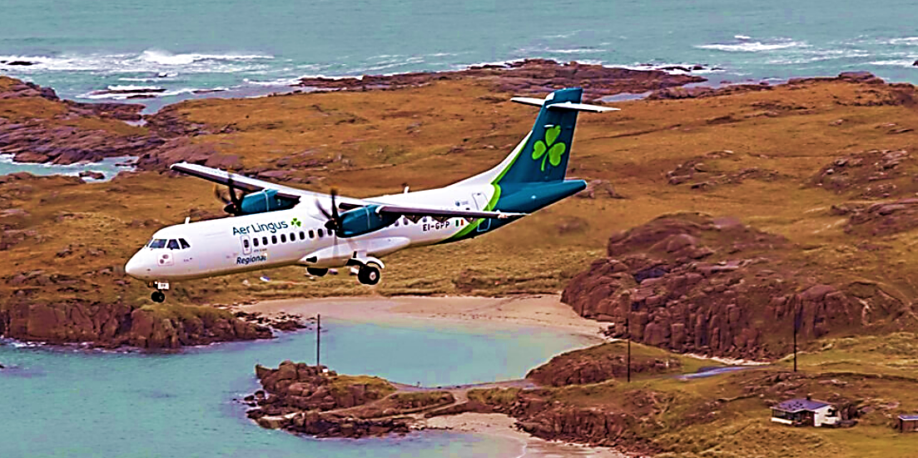

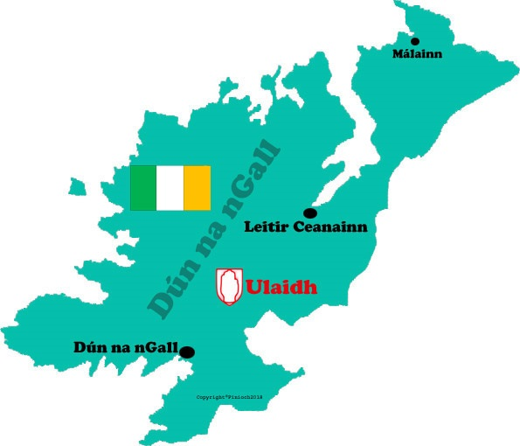

- Cén áit ar an léarscáil a bhfuil Aerfort
Dhún na nGall, dar leat?

- An bhfuil aon aerfort in aice leat féin?
An mbaintear úsáid as go minic?

- An gceapann tú go bhfuil sé tábhachtach
go mbeadh eitiltí rialta ag aerfort tuaithe? Cén fáth?

- Cad iad na deacrachtaí a bhíonn ag daoine a bhfuil cónaí orthu in áiteanna iargúlta, dar leat?

B: FOCLÓIR
- Meaitseáil na focail Ghaeilge ar chlé leis na focail Bhéarla ar dheis.

- buartha | - treatment
- tionchar | - meaningful action
- cóir leighis | - news, tidings
- conradh | - because of bad weather
- coiste feachtais | - an urgent need
- curtha ar ceal | - contract
- de bharr drochaimsire | - worried, concerned
- briathra | - campaign committee
- beart fiúntach | - words, verbs
- géarghá | - representative
- ionadaí | - cancelled
- scéala | - impact, effect
1 | 2 | 3 | 4 | 5 | 6 | 7 | 8 | 9 | 10 | 11 | 12

- Meaitseáil na focail agus na frásaí ó chanúint Uladh leis na leaganacha thíos. Cad is brí leo?

- daofa  - fá dtaobh de  - cha, chan  - a dhíobháil  - thig leis  - cha dtig  - ag gabháil fríd  - fosta  - dóigh inteacht  - cad chuige  - achan | - ag teastáil ____________________________  - slí éigin ______________________________  - faoi _________________________________  - ag dul trí/tríd __________________________  - is féidir leis ___________________________  - dóibh to them  - cén fáth ______________________________  - ní féidir ______________________________  - gach ________________________________  - freisin _______________________________  - ní __________________________________

1 | 2 | 3 | 4 | 5 | 6 | 7 | 8 | 9 | 10 | 11
f

- Cé hé an tAire Iompair faoi láthair? ____________________________________________

- Cad is brí leis an bhfocal ‘aerlíne’, dar leat? _____________________________________

- Ma chiallaíonn ‘rothlú’ spin, rotation, loop, cad atá i gceist ag an Athair Ó Fearraigh nuair a deir sé an focal sin thíos agus é ag caint faoi na heitiltí ó Dhún na nGall go Baile Átha Cliath?
‘Caithfidh siad é seo a chur ina cheart … agus an rothlú i lár an lae a chur ar ais arís’
___________________________________________________________________________

C: TUISCINT

- Bí ag obair leis an duine in aice leat agus féachaigí ar an mír den chéad uair. Roghnaígí fíor, bréagach nó ní deirtear. Cuirigí tic sa bhosca ceart.
Na ráitis | Fíor | Bréagach | Ní deirtear
- Beidh an tAire Iompair ag casadh le coiste áitiúil chun athrú sceidil Emerald Airlines a phlé.
- Beidh deireadh leis an eitilt tráthnóna i gceann míosa de bharr drochaimsir leanúnach.
- Bhí ar othair ailse an bus a fháil nó a mbealach féin a dhéanamh go Baile Átha Cliath ar maidin.
- Deir an tAthair Ó Fearraigh nach leor a bheith ag caint faoin bhfadhb agus go bhfuil beart ag teastáil.
- Beidh ionadaí ó Choiste Eitiltí Ailse Dhún na nGall ag bualadh le Darragh O’Brien ag am lóin, Dé Máirt.
- Deir Máire Mhic Giolla Chomhaill nach féidir le daoine a bhfuil ailse orthu a bheith ag obair.
- Deir an coiste feachtais go bhfuil sé tábhachtach go mbeadh muinín ag gach duine as na seirbhísí eitiltí.

- Féach ar an mír den dara huair agus bain úsáid as na focail Ghaeilge faoi B: FOCLÓIR (1) chun na bearnaí a líonadh sna habairtí seo:
- Deir an Taoiseach go bhfuil an Rialtas ____________ faoin ____________ a bheidh ag athrú sceidil Emerald Airlines ar othair a bhíonn ag taisteal go Baile Átha Cliath.
- Deir ___________ ón g___________________, Coiste Eitlítí Ailse Dhún na nGall, go bhfuil siad ag súil le __________ ón Aire Iompair.
- Níor éirigh le ceathrar othar ailse dul go Baile Átha Cliath ar maidin le _______________ a fháil.
- Dúradh sa mhír go raibh an eitilt ó Dhún na nGall go Baile Átha Cliath __________________ ar maidin.
- Ní féidir le hothair taisteal ar ___________* amháin, a dúirt an sagart. Dúirt sé go bhfuil ______________ le ___________________ anois. (* Tá séimhiú tar éis ar sa chás seo)
- Ní raibh aon eitilt ar maidin _____________________________.
- Níl an Rialtas sásta faoi athrú sceidil na haerlíne ach tá an _______________ sínithe anois, a dúirt an Taoiseach.

D: FEASACHT TEANGA

1. Cruinneas gramadaí (An aimsir fháistineach)
- Bí ag obair leis an duine in aice leat agus féachaigí ar na briathra thíos atá san aimsir fháistineach. Samhlaígí gur múinteoirí sibh. Conas a mhúinfeadh sibh an aimsir fháistineach do rang Gaeilge? Tugaigí aird faoi léith ar na pointí a bhfuil líne fúthu. Pléigí na ceisteanna le chéile ansin.

Colún 1: déan | Colún 2: cuir | Colún 3: ceannaigh | Colún 4: aimsigh
déanfaidh mé  déanfaidh tú  déanfaidh sé/sí  déanfaimid  déanfaidh sibh  déanfaidh siad  an ndéanfaimid?  ní dhéanfaimid  SAORBHRIATHAR  déanfar  an ndéanfar?  ní dhéanfar | cuirfidh mé  cuirfidh tú  cuirfidh sé/sí  cuirfimid  cuirfidh sibh  cuirfidh siad  an gcuirfidh mé?  ní chuirfidh  SAORBHRIATHAR  cuirfear  an gcuirfear?  ní chuirfear | ceannóidh mé  ceannóidh tú  ceannóidh sé/sí  ceannóimid  ceannóidh sibh  ceannóidh siad  an gceannóidh sé?  ní cheannóidh  SAORBHRIATHAR  ceannófar  an gceannófar?  ní cheannófar | aimseoidh mé  aimseoidh tú  aimseoidh sé/sí  aimseoimid  aimseoidh sibh  aimseoidh siad  an aimseoidh sí?  ní aimseoidh  SAORBHRIATHAR  aimseofar  an aimseofar?  ní aimseofar

- Conas atá na deirí i gcolúin 1 agus 2 éagsúil óna chéile? Cén fáth?
- Conas atá na deirí i gcolúin 3 agus 4 éagsúil óna chéile? Cén fáth?
- Cén fáth a bhfuil difríocht mhór idir colún 1 & 2 agus colún 3 & 4?
- Líonaigí na bearnaí sna habairtí seo leis an bhfoirm cheart den bhriathar san aimsir fháistineach:
- Deir an Taoiseach go bhfuil sé buartha faoin tionchar a __________ (bí) ag an athrú sceidil ar othair ailse.
- Tá sceideal nua ag an aerlíne, rud a __________ (cuir) deireadh leis an eitilt tráthnóna.
- __________ (buail) an tAire leis an gcoiste ar an Máirt.
- Is cinnte go __________ (labhair) siad faoi sceideal nua.
- An gceapann tú go __________ (tar) siad ar réiteach?

2. Saibhreas teanga (an focal ‘éigean’)
- Féach ar an abairt seo ón mír. Cad is brí léi?
“Ciallaíonn sé sin gurbh éigean do phaisinéirí tabhairt faoin turas fada ar an bhus”.
____________________________________________________________________________
- Conas a déarfá I had to as Gaeilge, ag úsáid an fhocail ‘éigean’? ________________________
- Féach ar na samplaí thíos. Cad is brí leis an bhfrása ‘ar éigean’? ________________________
Bhí an ceo chomh tiubh sin, is ar éigean a chonaic mé é. / Tá sí beo ar éigean.

E: CUMARSÁID

1: Caint
Bí ag obair leis an duine in aice leat arís. Samhlaígí go mbeidh duine amháin agaibh ag bogadh go dtí an teach faoin tuath i bpictiúr A agus go mbeidh an duine eile ag bogadh go dtí an t-árasán i bpictiúr B. Pléigí na ceisteanna le chéile. Bainigí úsáid as bhur samhlaíocht!



- Cá mbeidh tú ag dul?
- Cén fáth a mbeidh tú ag bogadh go dtí an áit sin? Cé a bheidh leat?
- Cad a dhéanfaidh tú i d’am saor ansin, dar leat?
- An dtabharfaidh do chuid cairde cuairt ort go minic? Cén fáth?
- An gcoinneoidh tú peata tí? Cén fáth?
- Cad iad na háiseanna a bheidh sa cheantar?
- An mbeidh córas iompair maith san áit? An mbeidh aerfort in aice leat?
- Cad iad na buntáistí agus na míbhuntáistí is mó a bhainfidh le bheith i do chónaí san áit, dar leat?

2: Scríobh

Samhlaigh go bhfuil tú i do chónaí san áit chéanna anois (a pléadh faoi Caint thuas). Scríobh teachtaireacht téacs chuig cara leat ag impí orthu teacht ar cuairt chugat. Mínigh dóibh an córas taistil is fearr chun an áit a bhaint amach agus déan liosta de na rudaí ar fad a dhéanfaidh sibh.

3. Cad a d’fhoghlaim tú?
Líon an bosca thíos leis an stór focal nua a d’fhoghlaim tú sa rang seo. Téigh siar go dtí A: MACHNAMH chun an méid a scríobh tú sna boscaí sin a sheiceáil.

AN SCRIPT
Eibhlín Ní Choistealbha
Is beag fáilte a cuireadh inniu roimis ráiteas an Taoisigh go bhfuil an Rialtas buartha faoin dtionchar a bheidh ag athrú sceidil na haerlíne Emerald Airlines ar othair a bhíonn ag taisteal as Aerfort Dhún na nGall go Baile Átha Cliath chun cóir leighis d’ailse a fháil. In agallamh leis an gclár Seacht Lá, dúirt Mícheál Martin go raibh an Rialtas buartha faoin athrú sceidil ach go raibh conradh sínithe ag an aerlíne anois. Beidh an tAire Iompair, Darragh O'Brien, ag bualadh le coiste feachtais áitiúil an tseachtain seo chugainn chun an cheist a phlé.

Patrick Mac Fhionnlaoich
Oíche aréir, fuair paisinéirí a bhí le heitilt go Baile Átha Cliath ó Aerfort Dhún na nGall, teachtaireacht ag cur in iúl daofa go raibh a dturas maidin inniu curtha ar ceal de bharr drochaimsire. Bhí ceathrar othar ailse ina measc. Ciallaíonn sé sin gurbh éigean do phaisinéirí tabhairt faoin turas fada ar an bhus nó a dturas féin a dhéanamh. Tá sceideal úr ag Emerald Airlines le tosú ag deireadh na míosa seo chugainn, rud a chuirfidh deireadh leis an eitilt tráthnóna. In agallamh le Seacht Lá oíche aréir, dúirt an Taoiseach, Micheál Martin, go raibh an Rialtas féin buartha faoin scéal.

An tAthair Brian Ó Fearraigh, Ball Coiste, Seirbhís Eitiltí Ailse Dhún na nGall
Is maith an rud gur admhaigh sé é sin ach agus labhair sé fá dtaobh de, ach chan leor briathra. Tá i bhfad níos mó ná briathra … tá beart fiúntach a dhíobháil anois agus géarghá le beart agus le rudaí a chur ina gceart arís. Tá a fhios againn, thig leis an Taoiseach labhairt, agus rinne sé é sin agus labhair sé agus bhain sé úsáid as focla go leor. Ach nuair a smaoiníonn muid ar othair ailse, cha dtig le hothair ailse taisteal ar bhriathra amháin. Chan maith ar bith é sin daofa sin. Caithfidh siad é seo a chur ina cheart go díreach, agus rudaí a fháil socraithe arís go díreach, lena chinntiú go bhfuil an rothlú sin i lár an lae, go bhfuil sé sin in áit arís.

Patrick Mac Fhionnlaoich
Ar an Mháirt seo chugainn beidh ionadaí ó Choiste Eitiltí Ailse Dhún na nGall ag bualadh leis an Aire Iompair, Darragh O'Brien.

Máire Mhic Giolla Chomhaill, Seirbhís Eitiltí Ailse Dhún na nGall
Ní bheidh muid ag gabháil fríd na ceisteanna uilig go léir arís. Sílim go bhfuil cur síos maith go leor déanta againn ar na deacrachtaí atá againn anseo i nDún na nGall, ní hamháin d’othair le hailse ach fosta do thurasóireacht agus do dhaoine atá ag obair agus a leithéid. Beidh muidne ag gabháil suas agus beidh muid ag súil go mbeidh scéala aigesean dúinne. Cad é fá dtaobh den athbhreithniú? An bhfuil eolas ar bith ón aerlíne agus go mbeidh bealach chun tosaigh de dhóigh inteacht.

Patrick Mac Fhionnlaoich
Dúirt an coiste go dtuigeann siad cad chuige ar cuireadh an eitilt ar ceal maidin inniu ach go léiríonn sé an tábhacht atá leis an sceideal a choinneáil mar atá sé agus go mbeadh muinín ag achan duine ann.

Patrick Mac Fhionnlaoich, Nuacht TG4 ag Aerfort Dhún na nGall.

NÓTAÍ & FREAGRAÍ

A: MACHNAMH
Cleachtadh gearr cainte é seo chun tús a chur le rang bríomhar ina mbeidh na foghlaimeoirí ag féachaint ar mhír nuachta, ag déanamh cleachtaí cluastuisceana agus ag comhrá faoi thopaic a bhaineann leis an mír ansin.

An aidhm atá leis na ceisteanna/gníomhaíochtaí sa chuid seo den cheacht ná go mbeidh deis ag na foghlaimeoirí ‘machnamh’ a dhéanamh ar an méid atá ar eolas acu faoin scéal (mír nuachta) atá le teacht. Lig do na foghlaimeoirí iad féin a ullmhú don topaic trí tharraingt ar an méid atá ar eolas acu cheana féin faoin scéal, trí chur agus cúiteamh a dhéanamh lena gcomhfhoghlaimeoirí agus trí mhachnamh a dhéanamh ar an stór focal atá acu agus nach bhfuil acu chun plé a dhéanamh ar an topaic. Iarr ar na foghlaimeoirí nóta a ghlacadh, sa tábla stór focal, de na focail atá acu cheana féin, ach níos tábhachtaí fós de na focail nach bhfuil acu i nGaeilge chun an topaic a phlé. Is féidir leo na focail atá in easnamh a scríobh sa tábla stór focal i mBéarla nó i dteanga ar bith. Ná bí buartha má théann na foghlaimeoirí i muinín an Bhéarla sa chuid seo den cheacht. Mínigh dóibh go bhfoghlaimeoidh siad go leor stór focal le linn an ranga chun an topaic a phlé ar ball. Tá sé tábhachtach béim a chur ar an méid atá ar eolas ag na foghlaimeoirí sa dóigh is go mbeidh siad oscailte agus dearfach faoin eispéireas foghlama atá le teacht. Beidh deis acu machnamh a dhéanamh ar an méid atá foghlamtha acu ag deireadh an ranga.

Tabhair deis dóibh na ceisteanna a phlé le chéile. Tá Aerfort Dhún na nGall marcáilte ar an léarscáil:
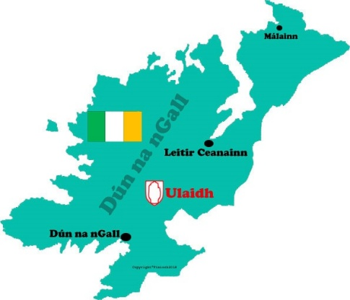

B: FOCLÓIR
- Freagraí:
buartha | worried, concerned
tionchar | impact, effect
cóir leighis | treatment
conradh | contract
coiste feachtais | campaign committee
curtha ar ceal | cancelled
de bharr drochaimsire | because of bad weather
briathra | words, verbs
beart fiúntach | meaningful action
géarghá | an urgent need
ionadaí | representative
scéala | news, tidings

1 | 2 | 3 | 4 | 5 | 6 | 7 | 8 | 9 | 10 | 11 | 12
g | l | a | f | h | k | d | i | b | e | j | c

- Freagraí:

daofa  fá dtaobh de  cha, chan  a dhíobháil  thig leis  cha dtig  ag gabháil fríd  fosta  dóigh inteacht  cad chuige  achan | dóibh: to them  faoi: about  ní: an réimír dhiúltach  ag teastáil: needed  is féidir leis: he / it can  ní féidir: it’s not possible  ag dul trí/tríd: going through  freisin: also  slí éigin: some way  cén fáth: why  gach: every

1 | 2 | 3 | 4 | 5 | 6 | 7 | 8 | 9 | 10 | 11
f | c | k | a | e | h | d | j | b | g | i

- Darragh O’Brien.
- Airline.
- Eitilt nó eitilt fhillte.

C: TUISCINT
- Freagraí:
- Fíor.
- Bréagach. Beidh an aerlíne ag cur deireadh leis an eitilt tráthnóna.
- Fíor.
- Fíor.
- Ní deirtear. Beidh siad ag bualadh le chéile ar an Máirt ach ní fios cén t-am.
- Ní deirtear. Deir sí go mbíonn daoine ag eitilt don obair chomh maith.
- Fíor.

- Freagraí:
- Deir an Taoiseach go bhfuil an Rialtas buartha faoin tionchar a bheidh ag athrú sceidil Emerald Airlines ar othair a bhíonn ag taisteal go Baile Átha Cliath.
- Deir ionadaí ón gcoiste feachtais, Coiste Eitlítí Ailse Dhún na nGall, go bhfuil siad ag súil le scéala ón Aire Iompair.
- Níor éirigh le ceathrar othar ailse dul go Baile Átha Cliath ar maidin le cóir leighis a fháil.
- Dúradh sa mhír go raibh an eitilt ó Dhún na nGall go Baile Átha Cliath curtha ar ceal ar maidin.
- Ní féidir le hothair taisteal ar bhriathra amháin, a dúirt an sagart. Dúirt sé go bhfuil géarghá le beart fiúntach anois.
- Ní raibh aon eitilt ar maidin de bharr drochaimsire.
- Níl an Rialtas sásta faoi athrú sceidil na haerlíne ach tá an conradh sínithe anois, a dúirt an Taoiseach.

D: FEASACHT TEANGA

1. Cruinneas gramadaí (An aimsir fháistineach)
- Ba cheart go bpléifeadh siad na deirí éagsúla; an tslí nach bhfuaimnítear an f de ghnáth; an t-urú tar éis na réimíre ceistí an; an séimhiú tar éis na réimíre diúltaí ní; an tslí nach mbíonn urú ná séimhiú ar bhriathar dar tús guta; na deirí a bhaineann leis an saorbhriathar.

- Tá na deirí i gcolún 1 leathan mar críochnaíonn ‘déan’ ar chonsan leathan. Tá na deirí i gcolún 2 caol mar críochnaíonn ‘cuir’ ar chonsan caol.
- Tá na deirí i gcolún 3 leathan mar críochnaíonn fréamh an bhriathair ‘ceannaigh’ ar chonsan leathan. Tá na deirí i gcolún 4 caol mar críochnaíonn fréamh an bhriathair ‘aimsigh’ ar chonsan caol.
- Baineann na briathra i gcolún 1 & 2 leis an gcéad réimniú (siolla amháin). Baineann na briathra i gcolún 3 & 4 leis an dara réimniú (níos mó ná siolla amháin).

- Freagraí:
- Deir an Taoiseach go bhfuil sé buartha faoin tionchar a bheidh ag an athrú sceidil ar othair ailse.
- Tá sceideal nua ag an aerlíne, rud a chuirfidh deireadh leis an eitilt tráthnóna.
- Buailfidh an tAire leis an gcoiste ar an Máirt.
- Is cinnte go labhróidh siad faoi sceideal nua.
- An gceapann tú go dtiocfaidh siad ar réiteach?

2. Saibhreas teanga (an focal ‘éigean’)
- That means passengers had to undertake a long journey on the bus.
- B’éigean dom.
- Barely, hardly, just.

E: CUMARSÁID

1: Caint
Tabhair deis do gach beirt a shamhlú go mbeidh siad ag bogadh go dtí na háiteanna a thaispeántar sna híomhánna. Iarr orthu na ceisteanna a fhreagairt le chéile. Bí ag siúl timpeall ag cuidiú leo. Iarr ar dhuine de gach beirt cur síos a dhéanamh, os comhair an ranga, ar an áit ina mbeidh siad ina gcónaí amach anseo.

2: Scríobh

Iarr orthu teachtaireacht téacs a scríobh ag tabhairt cuireadh do chara leo teacht ar cuairt.

3: Cad a d’fhoghlaim tú?
Tabhair deis do na foghlaimeoirí nóta a dhéanamh de na rudaí nua atá foghlamtha acu. Bí cinnte go dtéann siad siar go dtí cuid A.

roimis = leagan canúnach de ‘roimh’
Canúint na Mumhan atá ag an gcainteoir seo; mar sin, cloítear le nósanna na canúna sin maidir le hurú ar ainmfhocail dar tús ‘d’ agus ‘t’.
daofa = leagan canúnach de ‘dóibh’
Canúint Uladh atá ag an gcainteoir seo; mar sin, cuirtear séimhiú seachas urú ar ainmfhocail i ndiaidh réamhfhocail agus an ailt.
focla = leagan canúnach de ‘focail’
uilig = leagan canúnach de ‘uile’
inteacht = leagan canúnach de ‘éigin’
achan = leagan canúnach de ‘gach’

